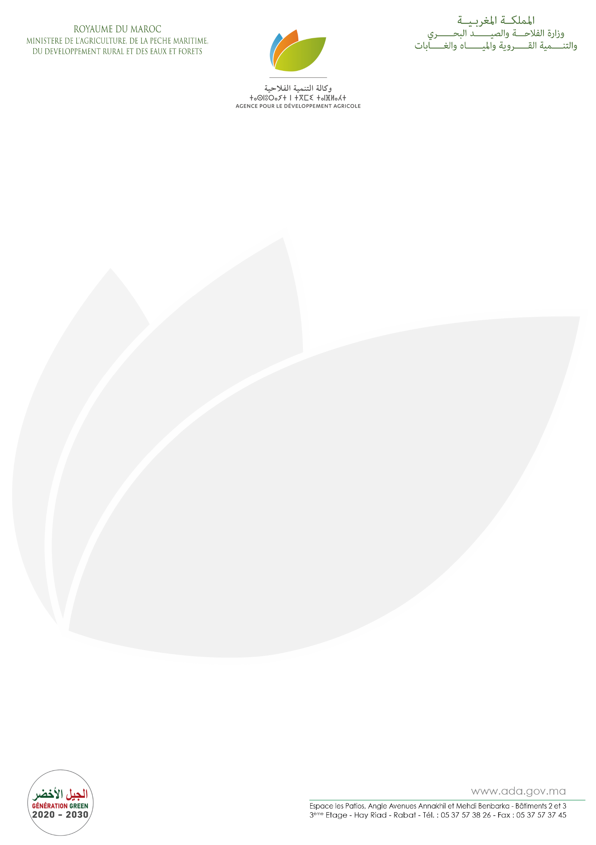

Sidattes 2023 :
FORUM DE L’INVESTISSEMENT DANS LA FILIERE PHOENICICOLE

04 octobre 2023 à Erfoud. En marge de la 12ème édition du Salon International des Dattes (SIDATTES), l’Agence pour le Développement Agricole (ADA) et le Groupe Crédit Agricole du Maroc (GCAM) ont organisé en partenariat avec l’Agence Nationale de Développement des Zones Oasiennes et de l’Arganier (l’ANDZOA) et le commissariat du salon, le forum de l’investissement sous le thème « L’investissement dans la filière phoenicicole, levier pour le développement de la productivité et la durabilité des oasis ». Ciblant principalement l’ensemble des principaux acteurs du secteur, cet important rendez-vous annuel, constitue une véritable plateforme d’échanges pour le développement et la valorisation de la filière du palmier dattier, objectifs renforcés particulièrement depuis l’avènement de la stratégie Génération Green « 2020-2030 ».

Cet événement a été marqué par une forte présence des acteurs publics et privés de la filière des dattes à savoir, le Ministère de l’Agriculture, de la Pêche Maritime, du Développement Rural et des Eaux et des Forêts, l’Agence Nationale de Développement des Zones Oasiennes et de l’Arganier (ANDZOA), l’Office National du Conseil Agricole (ONCA), la Direction des Affaires Rurales (DAR), le Groupe Crédit Agricole du Maroc (GCAM), la Fédération Interprofessionnelle des Dattes, les Organisations Professionnelles ainsi que les porteurs de projets.

Au programme, deux tables rondes ont été tenues, autour de deux importantes thématiques. La première sous le thème « Mécanismes d’appui et d'accompagnement pour le développement durable dans les oasis » et la deuxième sur « Les opportunités d'investissement pour le développement de la productivité dans la filière phœnicicole". Riche en échanges et en partage entre les professionnels, les opérateurs du secteur public ainsi que les porteurs de projets, ce forum a mis la lumière sur l’importance de la poursuite du renforcement de l’investissement dans cette filière séculaire qui est considérée en tant qu’un levier de développement socio-économique, de durabilité et de pérennité des écosystèmes oasiens, de plus en plus vulnérables face aux aléas du changement climatique.

Pour rappel, le SIDATTES est un événement phare dans l’agenda agricole à l’échelle nationale et internationale. Ouvert aux professionnels et au grand public, Il représente un carrefour de référence, une plateforme d’échanges et une vitrine d’exposition et de commercialisation des dattes des participants de différentes nationalités.

